Sesión 02. Señales en el domino del tiempo y la frecuencia

Ejercicio 1:

a) Dada una señal definida por la función sinusoidal f(t) = A ∙ sin(2πft + θ) , representarla gráficamente entre 0 y 1 segundos para amplitud A=3, frecuencia f=10Hz y fase θ = π/4 . Analizar en la gráfica obtenida donde se puede observar la amplitud, frecuencia y fase.
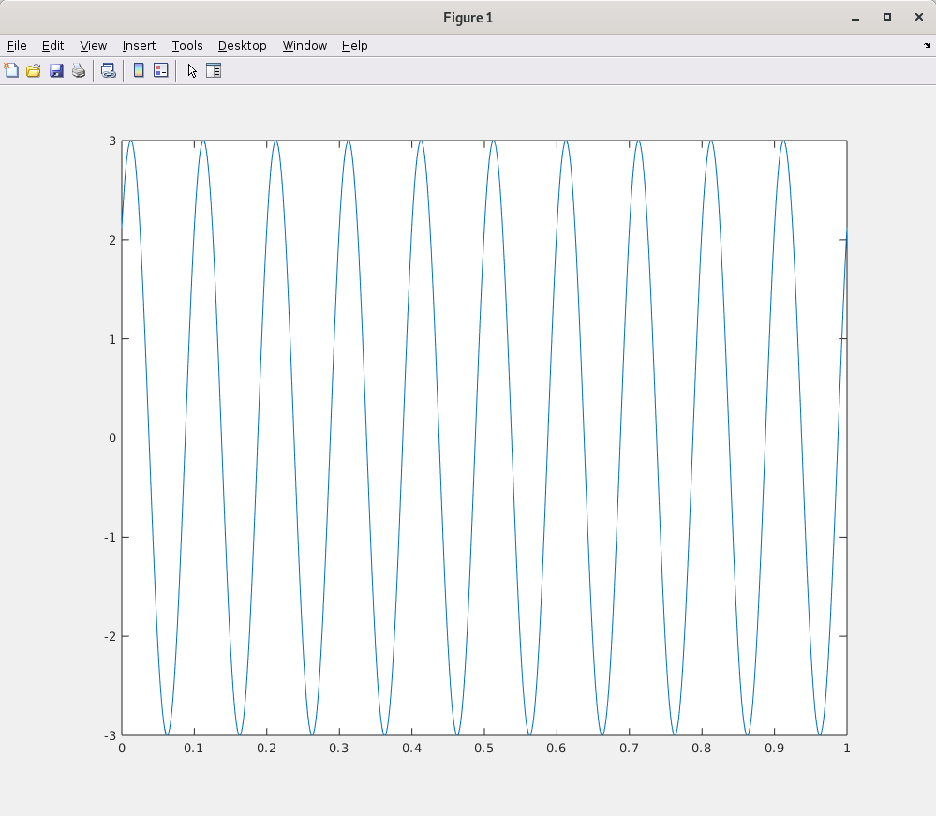
Amplitud
Fase
Frecuencia

b) Dada una señal compuesta por dos armónicos y un nivel de continua no nulo, definida por f(t) = 1 + A 1 ∙ sin(ω 1 t) + A 3 ∙ sin(ω 3 t), representarla gráficamente entre 0 y 2 segundos para A 1 =1, A 3 = -1/4, ω 1 =4π rad/s y ω 3=12π rad/s. Obtener a partir de la gráfica el valor del periodo de la señal. ¿Qué relación existe entre el periodo de la señal y las frecuencias de las funciones seno ω1 y ω3 ? ¿Qué ocurre con la señal si se elimina el nivel de continua?
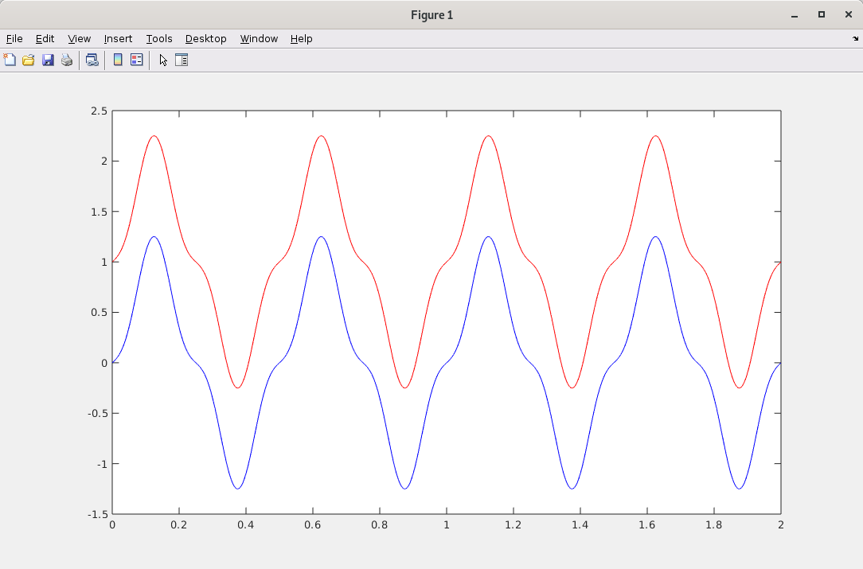
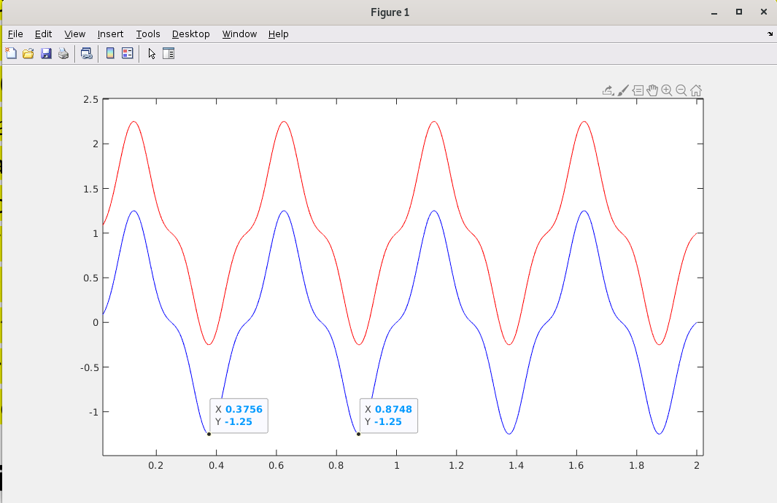
El valor del periodo es 0,5. A su vez, cunado eliminamos el nivel de continua, vemos que la gráfica se desplaza, en este caso la gráfica roja es la que tiene el nivel de continua y en la gráfica azul no tiene este nivel de continua.

Ejercicio 2:

a) Fijando el valor de V=5, τ=0.1, T=0.4 y el intervalo de tiempo desde tmin=-2 a tmax=2 segundos, representar la serie para un número de términos (número dearmónicos) de 5, 15, 50, 100, 400 y 1000 dado que no es posible sumar infinitos términos. Explicar el comportamiento observado.
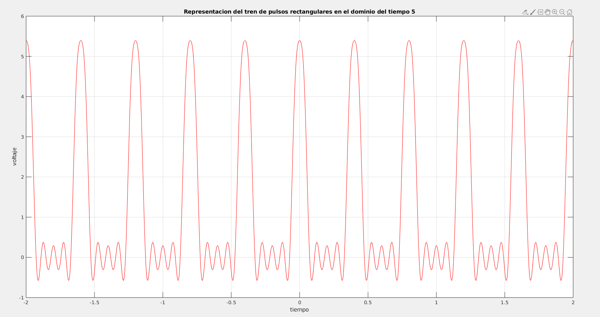
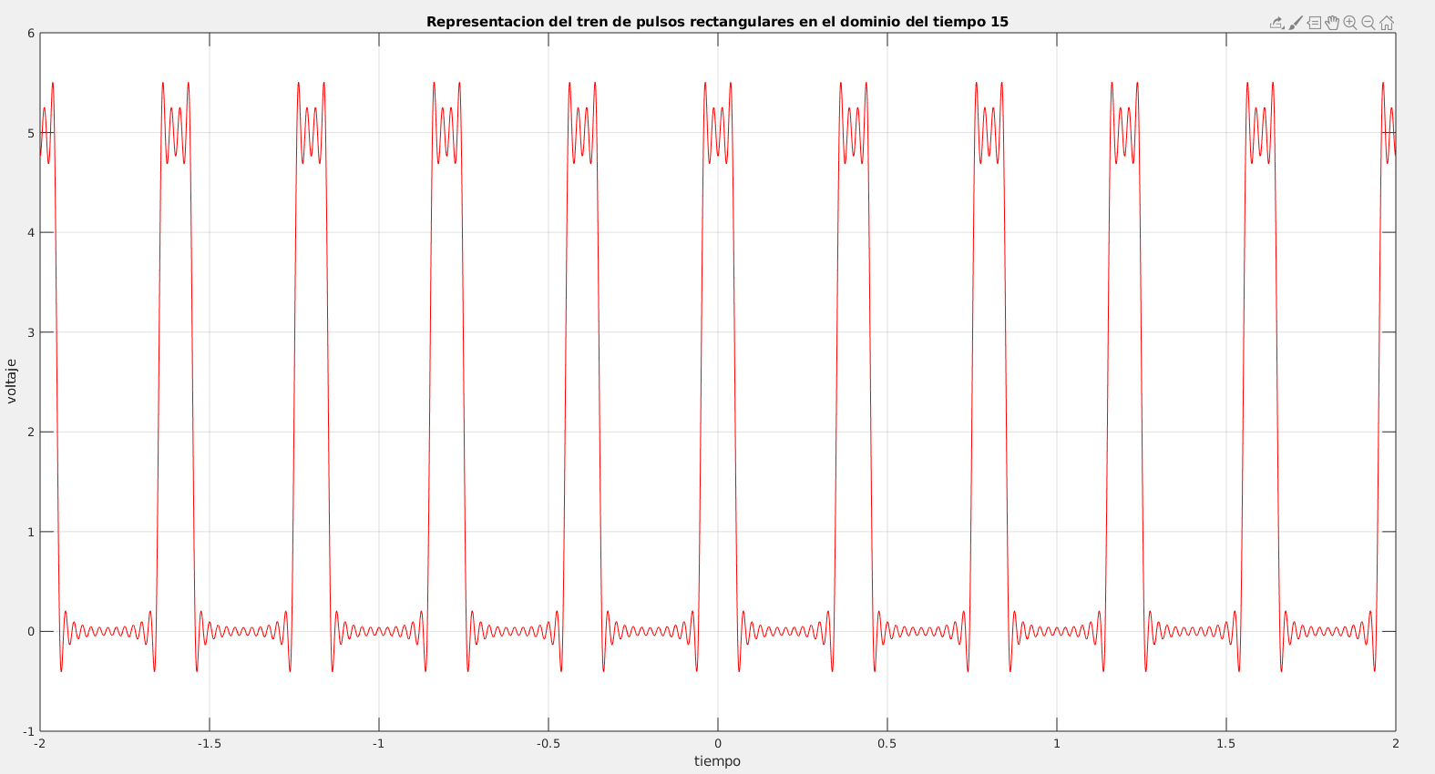
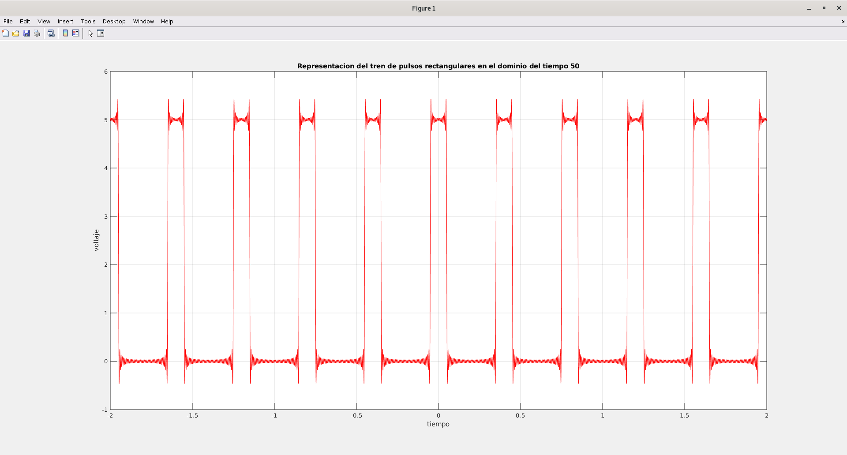
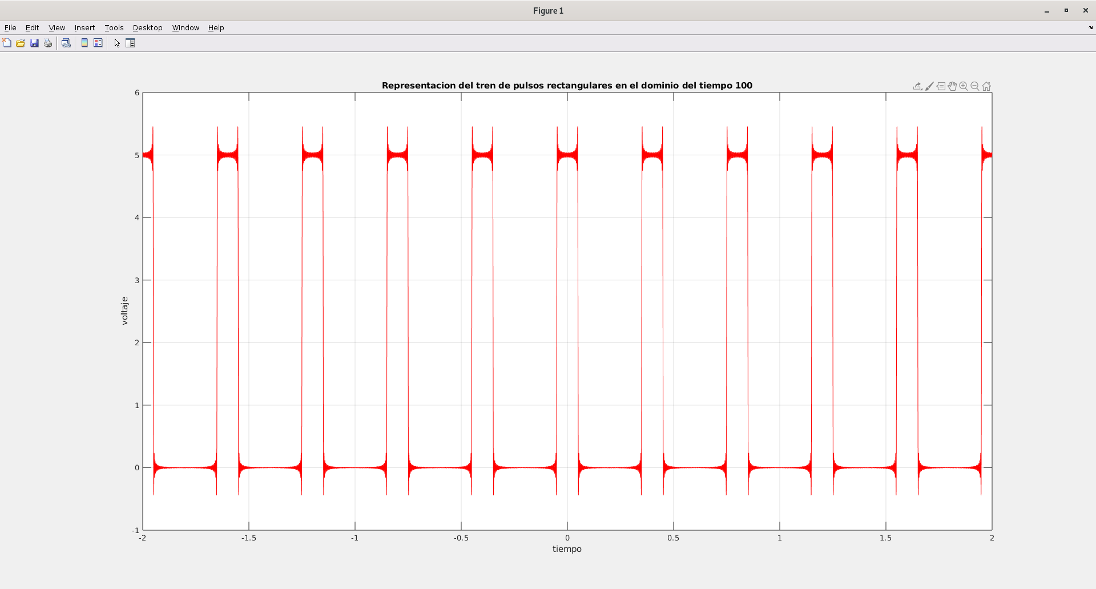
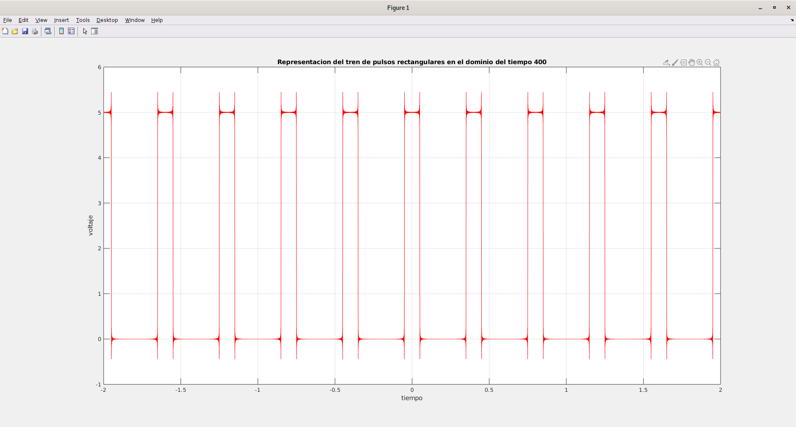
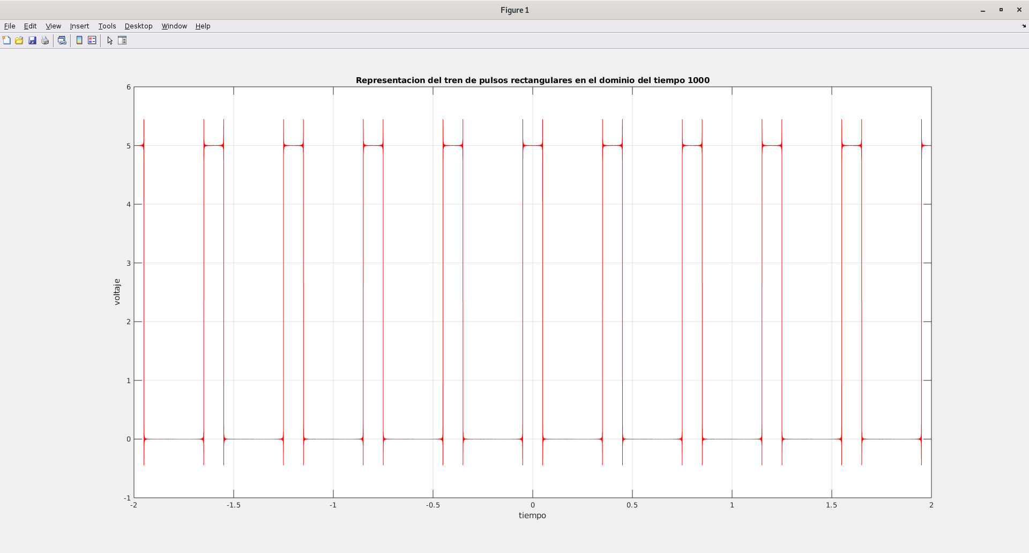

c) Dado que la función rectangular.m devuelve los coeficientes de la serie de
Fourier, ¿cuál es el valor de los 10 primeros coeficientes, correspondientes a los
10 primeros armónicos si los parámetros de la señal son V=5, τ=0.1, T=0.4? ¿Hay
algún armónico que se anula? ¿Por qué? ¿Cuánto vale el coeficiente c 0 y qué
representa físicamente? NOTA: El primer valor del vector coef es el armónico c0

